Secretaria Municipal de Educação
E.M.E.B. Professor Vitoldo Alexandre Czech
Diretora: Lucélia Aparecida Gabrielli
Assessora Pedagógica: Maria Claudete T. Gervásio
Assessora Administrativa: Rosane Eva Bucco
Professoras: Gislaine Guindani/Franciely Amaro
Disciplina: Prosedi 1 º vespertino

SEQUÊNCIA DIDÁTICA – A MAGIA DO FOLCLORE 24/08/20 á 28/08/20

- OBJETIVO: DESENVOLVER A CRIATIVIDADE E RECONHECER ALGUNS ELEMENTOS FOLCLÓRICOS.

- PROCEDIMENTOS DE ENSINO:

1° PASSO:ACESSAR O VÍDEO: LENDA DA IARA: TURMA DO FOLCLORE:https://www.youtube.com/watch?v=gDEnVgMcJDA
2° PASSO: EM UMA FOLHA, RECORTE E COLE PALAVRAS QUE COMEÇAM COM A LETRA I DE IARA. DEPOIS REALIZE A LEITURA.
3° PASSO: VAMOS FAZER UMA LINDA IARA COM ROLO DE PAPEL HIGIÊNICO, USANDO MATERIAIS QUE VOCÊ TEM EM SUA CASA. DEPOIS SE DIVIRTA COM ESSA LINDA PERSONAGEM DO FOLCLORE!
SEGUE ALGUNS EXEMPLOS, MAS USE SUA CRIATIVIDADE!
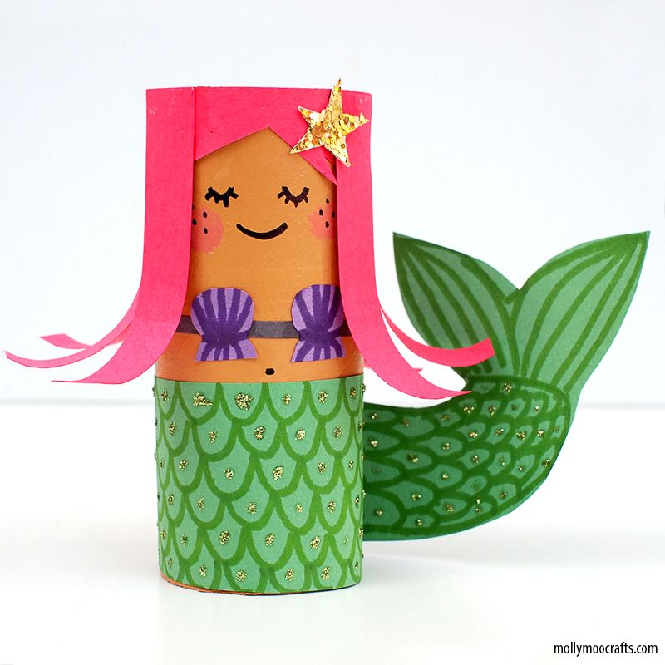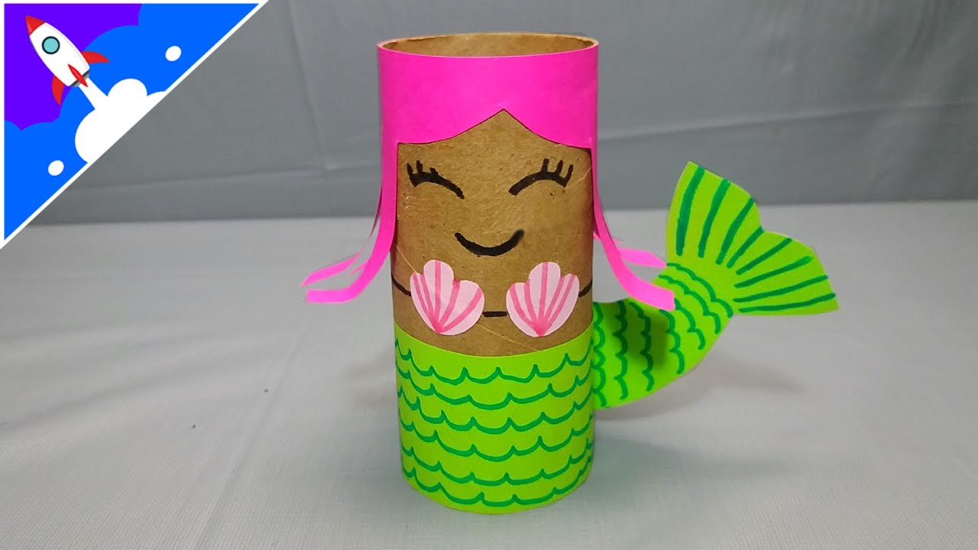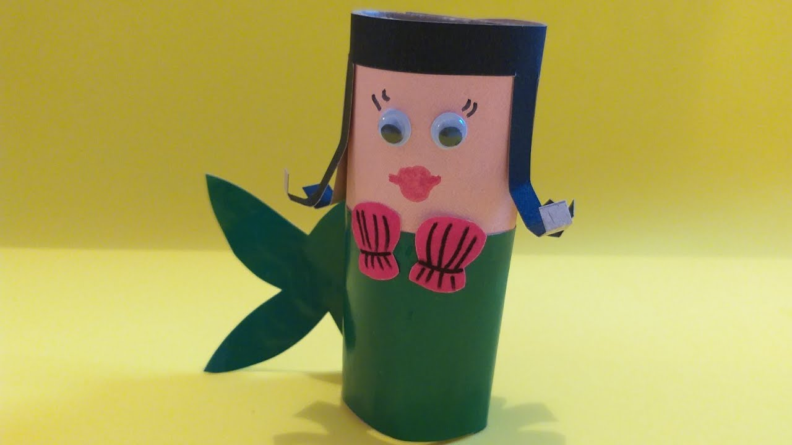
BOA ATIVIDADE!

